PEMBERIAN MOTIVASI KEPALA PUSKESMAS DALAM MENINGKATKAN DISIPLIN PEGAWAI DI PUSKESMAS DESA PANCALANG KECAMATAN PANCALANG KABUPATEN KUNINGAN

SKRIPSI
Untuk memenuhi salah satu syarat guna memperoleh gelar Sarjana
pada Program Studi Administrasi Publik

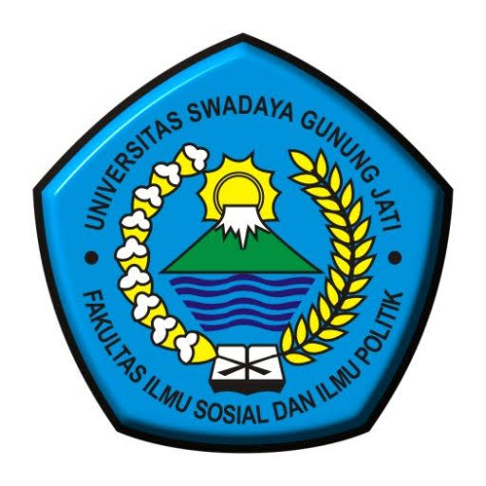

Oleh :
MELLA WIDYA PUTRI
NPM. 119090146

FAKULTAS ILMU SOSIAL DAN ILMU POLITIK
UNIVERSITAS SWADAYA GUNUNG JATI
2023

